Een longitudinale studie rond voedingsgewoontes en beïnvloedende factoren van voedingsgewoontes startend bij kleuters
www.kleuters.ugent.be

Inleiding
Goede voedingsgewoontes in de kindertijd zijn bijzonder belangrijk, niet alleen om acute voedingsproblemen te voorkomen maar ook om chronische aandoeningen op lange termijn te vermijden. Desalniettemin blijkt dat heel wat kinderen reeds vanaf jonge leeftijd niet voldoen aan de voedingsaanbevelingen. Het doel van de voorgestelde studie is een beter zicht te krijgen op de factoren die het voedingsgedrag van onze kleuters beïnvloeden en het nagaan van evoluties in dit voedingsgedrag. Wetende dat voedingspatronen vooral ontwikkelen binnen de gezinscontext, werd hiervoor een longitudinaal onderzoek met betrekking tot gezins- en kindgerelateerde factoren opgestart.

Methode

Design
Een longitudinale studie waarbij de ouders van kleuters (1e kleuterklas) voor het eerst bevraagd werden m.b.t. het voedingsgedrag van hun kleuter in de periode januari-april 2008. De tweede meting is gepland voor begin 2010.

Tachtig random geselecteerde kleuterscholen uit Oost- en West Vlaanderen, werden gevraagd om deel te nemen aan de studie. Hiervan namen 46 scholen + 10 onderafdelingen deel aan de studie, wat neerkomt op een schoolrespons van 57.5%. In totaal werden 1611 vragenlijsten meegegeven met de kleuters, waarvan 862 ingevulde vragenlijsten werden opgehaald.

De vragenlijst omvatte volgende aspecten:
* Socio-demografische gegevens: opleiding, beroep en leeftijd van ouders, familie-structuur;
* Een uitgebreide voedingsfrequentievragenlijst gericht op het inschatten van macronutriënten, vezels, calcium en voedingsgroepen
* De ‘Child Feeding Questionnaire’(Birch et al., 2001), welke 4 factoren omvat die ouderlijke perceptie nagaan (waargenomen verantwoordelijkheid, waargenomen gewicht van het kind en van de ouder en bezorgdheid om gewicht van het kind) en 3 factoren die gedrag van ouders meten (druk om te eten, restrictie en monitoring);
* De ‘Caregiver’s Feeding Styles Questionnaire’(Hughes, Power, Orlet, Mueller, & Nicklas, 2005), welke mate van eisendheid en responsiviteit tijdens de maaltijd nagaat;
* Een fruit en groenten preferentie vragenlijst;
* De factor ‘structuur tijdens maaltijden’ afkomstig van de ‘Preschool Feeding Questionnaire’;
* De ‘EAS Temperament Survey for children’ welke activiteit, verlegenheid, emotionaliteit en sociabiliteit meet + de ‘Reactions to Food Scale of the Colorado Childhood Temperament Inventory’(Rowe & Plomin, 1977);
* Drie dimensies van ouderschapsstijl: laksheid, overreactiviteit en positieve interacties (Verhoeven, Junger, Van Aken, Dekovic, & Van Aken, 2007)
* Gewicht en lengte van ouders, consumptie van de ouders van een aantal sleutelvoedingsitems (fruit, groenten, snacks, gezoete dranken), hun attitudes en kennis t.a.v. gezonde voeding, hun fysieke activiteit; en
* de fysieke inactiviteit van de kinderen (TV, PC)

Om de voedingsfrequentievragenlijst te kunnen valideren werd een computergestuurd voedingsdagboek ontwikkeld. Aan een eerste subsample (88 ouders van 4 scholen) werd gevraagd om een voedingsdagboek op papier of online in te vullen en aan een tweede subsample (alle resterende ouders (n=467) die hun e-mail adres hadden ingevuld op de vragenlijst) werd via e-mail gevraagd om het online voedingsdagboek voor drie niet-opeenvolgende dagen in te vullen. Dit resulteerde in 39 bruikbare papieren dagboeken en 5 bruikbare online dagboeken voor het eerste sample en 212 bruikbare online dagboeken voor het 2e sample. Bij deze laatsten werd nog een korte online vragenlijst afgenomen (n=164) om een beter zicht te krijgen op de haalbaarheid van het online bevragen van het voedingsgedrag van de kleuters.

Gegevens van lengte en gewicht van de kinderen werden bekomen via Nico vzw, die de gegevens van het CLB centraliseert.

Tot slot werden alle scholen en subafdelingen gevraagd om een korte schoolvragenlijst in te vullen en alle leerkrachten van de deelnemende klassen om een leerkrachtenvragenlijst in te vullen, dit om een zicht te krijgen op respectievelijk het schoolvoedingsbeleid en op de houding en mening van leerkrachten ten opzichte van het schoolvoedingsbeleid. Vijftig schoolvragenlijsten werden verzameld; van de 90 benaderde leerkrachten participeerden (78%) leerkrachten.

Resultaten

In een eerste studie werd de haalbaarheid van het online bevragen onderzocht (Vereecken, Covents, Haynie, & Maes, 2009). De software voor het online bevragen van de voeding van de kleuters, werd positief beoordeeld door de ouders: de meerderheid vond ze gebruiksvriendelijk(79%), aantrekkelijk (68%) en duidelijk (93%).

Vergelijking van de 217 online verzamelde voedingsdagboeken met de 39 papieren dagboeken, resulteerde in geen significante verschillen in nutriënten (macronutriënten, vitamine C, calcium en vezels) noch voedingsinname, behalve voor water.
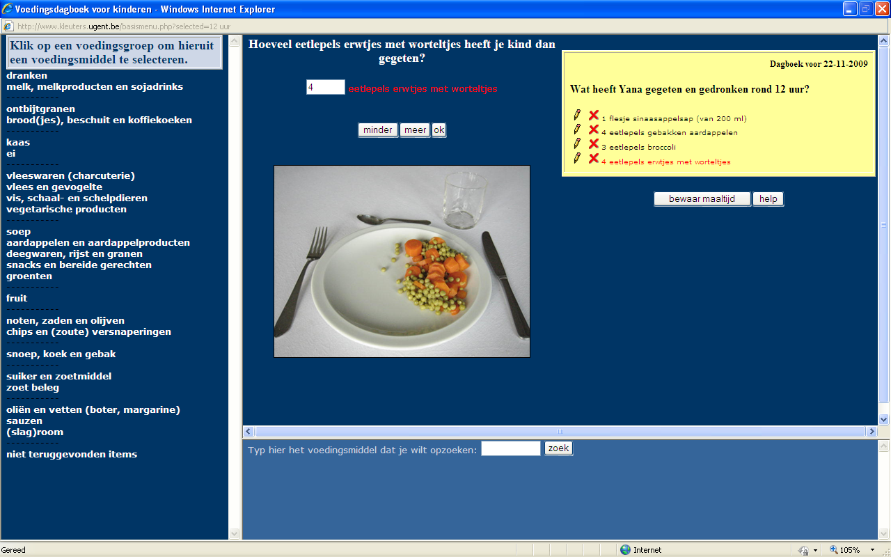
Vergelijking van de respondenten die deelnamen aan de voedingsfrequentievragenlijst én het online invullen van de dagboeken met de respondenten die enkel de voedinsfrequentie-vragenlijsten invulden, gaf aan dat de uitval geassocieerd was met geslacht van de ouder die de vragenlijst invulde (vaders =lagere respons), lagere voedingskennis, lagere sociale status en roken wat toch beperkingen oplegt m.b.t. de veralgemeenbaarheid van de resultaten van de online bevraging.

Figuur 1 screenshot voedingsdagboek

In een tweede studie, werd de voedingsfrequentievragenlijst vergeleken met de 3-dagen online voedingsregistratie (Vereecken, Covents, & Maes, 2010). De resultaten gaven een goede overeenkomst tussen beide methodes voor energie en macronutriënteninname, een overschatting voor vezels en een onderschatting voor calcium. Wat de voedingsgroepen betreft werden grote verschillen tussen de voedingsgroepen gevonden; voor 10 groepen (soep, koffie & thee, melkdesserts, snoep en suikerproducten, gezouten snacks, koek & gebak, ontbijtgranen, vlees & vis & alternatieven, groenten, aardappelen & graanproducten) werd een hogere inname gevonden met de voedingsfrequentievragenlijst, voor 5 groepen (water, sojadranken, fruit- & groentesappen, fruit en brood & broodvarianten) werd geen significant verschil gevonden en voor de overblijvende 5 groepen (melk, gesuikerde melkdranken, frisdranken, kaas, toegevoegd vet & saus) werd een lagere inname gevonden voor de vragenlijst.
Een goede overeenkomst werd gevonden voor het rangschikken van kleuters m.b.t. fruit en dranken consumptie en de calciuminname (r>0.5). Voor de overige items waren de correlaties lager. Gezien de grote intra-individuele variabiliteit van de voedingsinname, is drie dagen voedingsregistratie echter vrij beperkt en bemoeilijkt aldus de vergelijkbaarheid op individueel niveau.

In een derde studie, werd de gerapporteerde voedingsinname van onze kleuters op basis van de ingevulde voedingsfrequentievragenlijst vergeleken met de aanbevelingen van de Actieve Voedingsdriehoek (Vereecken & Maes, 2009). Deze resultaten wijzen op een inadequate inname voor de meeste voedingsgroepen. Zo haalt meer dan de helft de dagelijkse aanbevelingen voor fruit en groenten niet.
In deze paper wordt ook het verband tussen voedingskennis en attitudes van de moeders van de kinderen met de voeding van de kinderen nagegaan. Hiervoor werden twee algemene voedingsindexen ontwikkeld die een globaler beeld geven dan wanneer het verband met een enkel voedingsmiddel of nutriënt zou worden nagaan. De eerste index was een maat van compliance met de voedingsaanbevelingen, de tweede index was een maat van overdaad (voedingsitems die vermeden of met mate geconsumeerd dienen te worden). Regressie analyses toonden een lagere compliance met de voedingsaanbevelingen in kinderen van moeders met lagere opleidingsnivau’s, de middelste beroepscategorie, en lagere voedingskennis en gezondheidsgereleateerde voedingsattitudes. Een hogere score op de maat van overdaad werd gevonden bij kinderen van moeders met laag opleidingsniveau, zonder job, met 3 of meer kinderen, jonger dan 30 jaar en met lagere voedingskennis en gezondheid en smaak gerelateerde voedingsattitudes.

In een vierde paper werd de mogelijke rol van 1) karakteristieken van het kind, 2) algemene ouderschapsstijlen en 3) specifieke voedingspraktijken in het verklaren van verschillen in de consumptie van fruit en groenten onderzocht (Vereecken, Rovner, & Maes, 9999). Stapsgewijze lineaire analyses toonden een significant positief verband tussen de fruit en groenten consumptie van de kinderen en de ouders, en een significant negatief verband met de ‘negatieve reacties tav voeding’ schaal. Na controle voor de andere significante factoren bleek geen van de bredere persoonlijkheidskarakteristieken noch algemene ouderschapsstijlen bij te dragen tot het verklaren van de consumptie van groenten en fruit. Voor de meer autoritatieve kindgeoriënteerde voedings opvoedingspraktijken bleef een positief verband met fruit bestaan, terwijl het negatieve verband met de meer autoritaire aansporingspraktijken verdween na controle voor de negatieve reacties tov voeding.

In een vijfde paper wordt het voedingsaanbod op school beschreven evenals wat leerkrachten van het schoolvoedingsbeleid vinden (Vereecken, van Houte, Martens, Wittebroodt, & Maes, 2009). Tot slot werden deze gegevens vergeleken met wat ouders ervan vinden op basis van een eerder uitgevoerde studie. Hieruit bleek dat het schoolvoedingsbeleid een belangrijk punt is zowel voor ouders als leerkrachten. De meerderheid vindt dat de school de beschikbaarheid van snacks en frisdranken mag beperken, het beperken van dranken tot ongesuikerde melk, water en soep, wordt daarentegen door de meerderheid niet aanvaard. Ouders met een hoger opleidingsniveau, zijn doorgaans nog minder permissief. Fruit is vaak niet aanwezig op school, hoewel de meerderheid van ouders het een belangrijk pluspunt vindt mocht er dagelijks fruit op school beschikbaar zijn.

Als aanloop naar de bevragingsronde van 2010, werd een pilootstudie opgezet naar de bruikbaarheid van een online fruit en groenten preferentie tool voor kleuters opgezet (Vereecken, Vandervorst, Nicklas, & Maes, 9999). Aan 321 ouders uit 5 scholen in Vlaams-Brabant werd gevraagd om een vragenlijst in te vullen rond de fruit en groenten preferenties en de consumptie van hun kleuter; het kind werd gevraagd om een online fruit en groenten preferentievragenlijst (zie figuur 2), gebaseerd op een geanimeerde, visuele, auditieve analoge schaal, 2 maal in te vullen met een test-hertest interval van 1 week. Fig. 2: fruit en groenten preferenties tool

In totaal vulden 194 ouders de vragenlijst in. Van 186 kleuters was minstens 1 meting beschikbaar, van 139 kleuters was test én hertest data mbt fruitpreferenties beschikbaar en van 135 kleuters mbt groenten.
De interne consistentie (α≥0.76) en de test hertest betrouwbaarheid (ICC≥0.73) van de voedingspreferentieschalen waren goed voor zowel fruit als groenten. De overeenkomst tussen de antwoorden van de ouders en hun kinderen waren aanvaardbaar voor fruit (ICC=0.45), maar laag voor groenten (ICC=0.27). De overeenkomst van een ingekorte schaal beperkt tot de 10 meest geconsumeerde groenten, leverde een iets hogere ICC (0.41) op.
In vergelijking met hun ouders rapporteerden kinderen vaker iets niet geconsumeerd te hebben, en selecteerden ze minder vaak het neutrale antwoord “niet lekker, niet vies, maar ok”. Covariantie analyses gaven aan dat er significante verschillen waren in overeenkomst tussen ouders en kinderen gerelateerd aan de school van het kind en aan de sociale status waarbij de antwoorden van kinderen van moeders met een lagere opleiding minder goed overeenkwamen met de antwoorden van hun ouders.
Wat de predictieve validiteit betreft, werd een zwak maar significant verband gevonden met de consumptie van fruit en groenten (fruit: r=0.18, vegetables: r= 0.24).
Voor verder onderzoek zal een verkorte versie uitgewerkt worden en zullen de bronnen van overeenkomst verder onderzocht worden (m.n. zijn het eigenschappen van het kind, de ouders of de school die aan de basis liggen van de lagere overeenkomst).

Reference List

Birch, L. L., Fisher, J. O., Grimm-Thomas, K., Markey, C. N., Sawyer, R., & Johnson, S. L. (2001). Confirmatory factor analysis of the Child Feeding Questionnaire: a measure of parental attitudes, beliefs and practices about child feeding and obesity proneness. Appetite, 36, 201-210.
Hughes, S. O., Power, T. G., Orlet, F. J., Mueller, S., & Nicklas, T. A. (2005). Revisiting a neglected construct: parenting styles in a child-feeding context. Appetite, 44, 83-92.
Rowe, D. C. & Plomin, R. (1977). Temperament in early childhood. Journal of Personality Assessment, 41, 150-156.
Vereecken, C., Covents, M., & Maes, L. Comparison of a food frequency questionnaire with an online dietary assessment tool for assessing preschool children's dietary intake. Journal of Human Nutrition & Dietetics, (in press).
Vereecken, C., Rovner, A., & Maes, L. (9999). Associations of parenting styles, parenting feeding practices and child temperament with young children's fruit and vegetable consumption. submitted for publication.
Vereecken, C., Vandervorst, S., Nicklas, T., & Maes, L. (9999). Test-retest reliability and comparison of children's reports with parent's reports of young children's fruit and vegetable preferences. submitted for publication.
Vereecken, C. & Maes, L. Young children's dietary habits and associations with the mothers' nutritional knowledge and attitudes. Appetite, (in press).
Vereecken, C., van Houte, H., Martens, V., Wittebroodt, I., & Maes, L. (2009). Parents' and teachers' opinions about the school food policy in Belgian Flemish nursery schools. International Journal of Environmental Research and Public Health, 6, 1268-1281.
Vereecken, C. A., Covents, M., Haynie, D., & Maes, L. (2009). Feasibility of the Young Children's Nutrition Assessment on the Web. Journal of the American Dietetic Association, 109, 1896-1902.
Verhoeven, M., Junger, M., Van Aken, C., Dekovic, M., & Van Aken, M. A. G. (2007). Parenting during toddlerhood - Contributions of parental, contextual, and child characteristics. Journal of Family Issues, 28, 1663-1691.

